# LES VECTEURS

1. Translation

Exemple :

B

T ’

T

80m Une translation est un glissement :

A - avec une direction donnée :

câble du téléphérique, la droite (AB),

- avec un sens donné :

le téléphérique monte de A vers B,

- avec une longueur donnée :

80m, longueur AB

On dit que : Le téléphérique T’ est l’image du téléphérique T par la translation qui transforme A en B.

Définition :

Soit P et P’ deux points distincts du plan.

On appelle **translation** qui envoie P sur P’ la transformation dont l’image F’ d’une figure F est obtenue en faisant glisser la figure F :

P

P’

F

F’

* selon la direction de la droite (PP’),
* dans le sens de P vers P’,
* d’une longueur égale à PP’.

Méthode : Construire l’image d’une figure par une translation

 **Vidéo** [**https://youtu.be/8Jb9cMOeYSk**](https://youtu.be/8Jb9cMOeYSk)

Soit ***t*** la translation qui transforme A en A’.

Construire l’image B’C’D’E’ du trapèze BCDE par la translation ***t***.

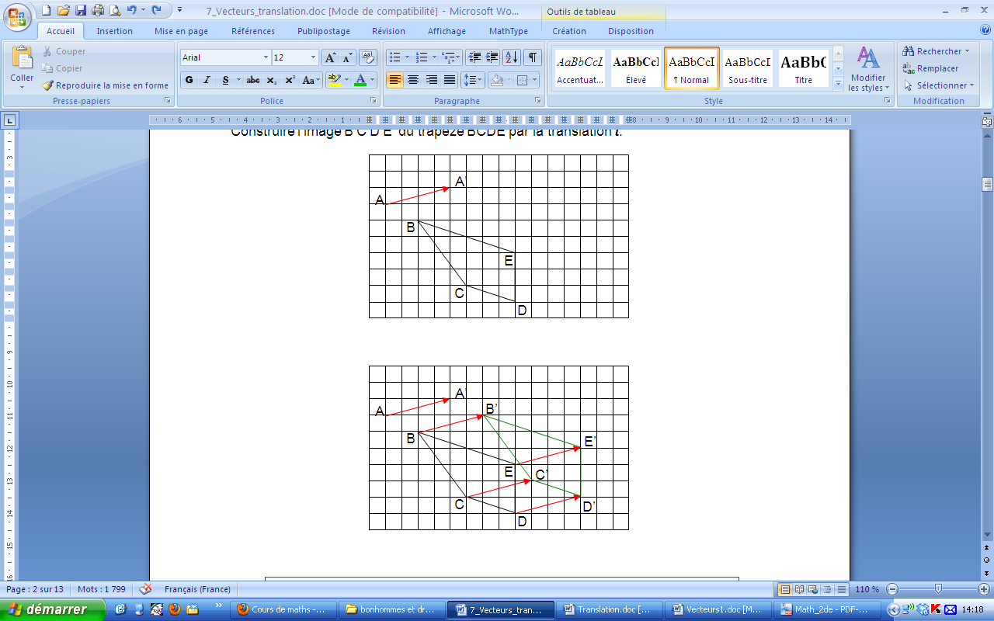

1. Vecteurs
   1. Définition :

Définition :

Soit *t* la translation qui envoie A sur A’, B sur B’ et C sur C’.

Les couples de points (A ; A’), (B ; B’) et (C ; C’) définissent un **vecteur** caractérisé par :

* une direction : celle de la droite (AA’),
* un sens : de A vers A’,
* une longueur : la longueur AA’.

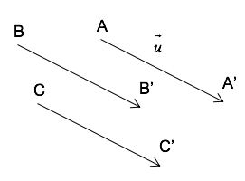

On note $\vec{u}$ ce vecteur et on écrit : $\vec{u}$*= $\vec{AA'}$.*

On dit que $\vec{AA'}$*e*st un **représentant** de $\vec{u}$*.*

$\vec{BB'}$ et $\vec{CC'}$ sont également des représentants de $\vec{u}$*.*

Remarque : La longueur d’un vecteur est aussi appelée la **norme** du vecteur.

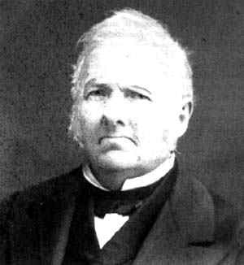

« vecteur » vient du latin « vehere » (conduire, transporter)

Le mot a été introduit en 1925 et la notation $\vec{AB}$ en 1920.

A l’origine des vecteurs, un italien, ***Giusto Bellavitis*** (1803-1880) qui les désignait comme *segments équipollents*.

* 1. Égalité de vecteurs

Définition :

Les vecteurs $\vec{AB}$ et $\vec{CD}$ sont **égaux** lorsqu’ils ont même direction, même sens et même longueur.

On note $\vec{AB}$ = $\vec{CD}$.

Exemple :

Ci-dessous, on peut poser : $\vec{u}$ = $\vec{AB}$ = $\vec{CD}$.

$\vec{AB}$ et $\vec{CD}$ sont des représentants du vecteur $\vec{u}$.

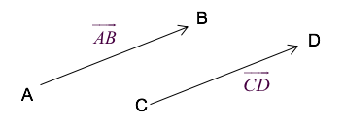

Propriété du parallélogramme :

Soit A, B, C et D quatre points deux à deux distincts.

Dire que les vecteurs $\vec{AB}$ et $\vec{CD}$ sont égaux revient à dire que le quadrilatère ABDC est un parallélogramme, éventuellement aplati.

B

A

D

C

D

C

B

A

Démonstration :

* Si $\vec{AB}$ = $\vec{CD}$, la translation de vecteur $\vec{AB}$ transforme le point C en D. Les segments [AB] et [CD] ont donc même longueur et même direction.

Le quadrilatère non croisé ABDC est donc un parallélogramme éventuellement aplati.

* Réciproquement : Les côtés opposés d’un parallélogramme sont parallèles et de même longueur donc les vecteurs $\vec{AB}$ et $\vec{CD}$, déﬁnis à l’aide des segments [AB] et [CD] d’un parallélogramme ABDC, sont égaux.

Méthode : Construire un point défini à partir de vecteurs

 **Vidéo** [**https://youtu.be/zcQPz4dfnn0**](https://youtu.be/zcQPz4dfnn0)

A partir du parallélogramme ABCD, construire les points E, F, G et H tels que :

A

D

B

C

$\vec{DE}$ = $\vec{BC}$

$\vec{CF}$ = $\vec{DC}$

$\vec{BG}$ = $\vec{AB}$

$\vec{HA}$ = $\vec{BC}$

H

B

A

G

F

D

C

E

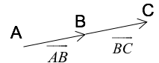Propriété du milieu :

Dire que B est le milieu du segment [AC] revient à dire

que $\vec{AB}$  et $\vec{BC}$ sont égaux.

Exercice : Utiliser des propriétés sur les vecteurs :

 **Vidéo** [**https://youtu.be/XokpP_8mTOE**](https://youtu.be/XokpP_8mTOE)

* 1. Vecteur nul

Définition :

Un vecteur $\vec{AB}$ est **nul** lorsque les points A et B sont confondus.

On note : $\vec{AB}$ = $\vec{0}$.

Remarque : Pour tout point M, on a : =.

* 1. Vecteurs opposés

Il ne faut pas confondre sens et direction !

Une droite définit une direction, ci-dessous la direction de la droite (AB).

Cependant une direction possède deux sens, ici de « A vers B » ou de « B vers A ».

A

B

Définition :

Deux vecteurs sont **opposés** lorsqu’ils ont la même direction, la même longueur et qu’ils sont de sens contraire.

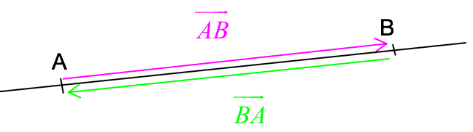

$\vec{AB}$ et $\vec{BA}$ sont des vecteurs opposés.

On note $\vec{BA}$ = $-\vec{AB}$

1. Somme de vecteurs

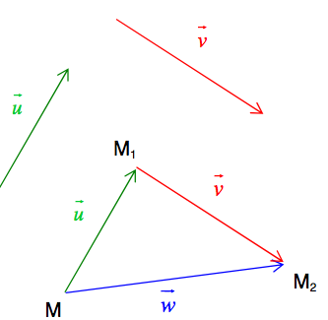

* 1. Définition

Exemple :

Soit *t1* la translation de vecteur

et *t2* est la translation de vecteur $\vec{v}$*.*

Appliquer la translation *t1* puis la translation *t2* :

*t1* *t2*

M M1 M*2*

revient à appliquer la translation *t* de vecteur :

*t*

M M*2*

Propriété :

La composée (ou l’enchaînement) de deux translations est une translation.

Définition :

$\vec{u}$ et $\vec{v}$ sont deux vecteurs quelconques.

On appelle **somme** des vecteurs $\vec{u}$ et $\vec{v}$, notée $\vec{u}$ + $\vec{v}$*,* le vecteur $\vec{w}$ associé à la translation composée des translations de vecteurs et *.*

* 1. Une relation fondamentale

La relation de Chasles :

Pour tous points A, B et C du plan, on a : $\vec{AC}$ = $\vec{AB}$ + $\vec{BC}$.

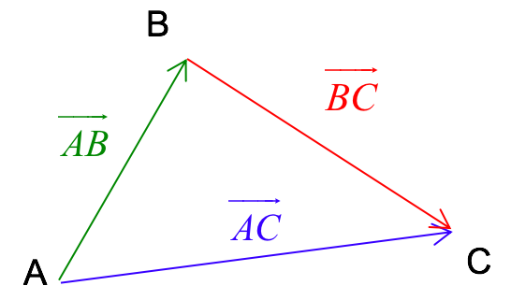

Remarque :

Dans le triangle ABC, on a également les relations : $\vec{AB}$*= $\vec{AC}$ + $\vec{CB}$*

$\vec{BC}$*= $\vec{BA}$ + $\vec{AC}$.*

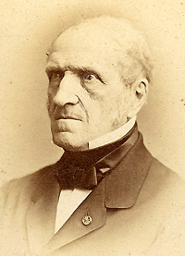

Michel Chasles (Fr, 1793-1880) : La relation n’est pas de lui, mais nommée ainsi en

hommage à ses travaux sur les vecteurs.

Homme naïf, on raconte qu’il fut ruiné en achetant de fausses lettres (Jeanne d’arc à

sa mère, Vercingétorix à César,…) !

Méthode : Appliquer la relation de Chasles (non exigible)

 **Vidéo** [**https://youtu.be/fbVrdYiY0qc**](https://youtu.be/fbVrdYiY0qc)

Simplifier les écritures :

a) $\vec{AM}$ + $\vec{MN}$ b) $\vec{MP}$ + $\vec{AM}$ c) $\vec{OP}$ + $\vec{KO}$ + $\vec{NK}$

d) $\vec{MN}$ + $\vec{NM}$ e) $\vec{MO}$ + $\vec{PM}$ + $\vec{OP}$ f) $\vec{KN}$– $\vec{ON}$ + $\vec{OK}$

a) + b) + c) + +

*= = + = + +*

*= = +*

*= + =*

d) + e) + + f) – +

*= = + + = + +*

*= = + = +*

*= = = =*

* 1. Conséquence :

Propriété caractéristique du parallélogramme :

Dire que ABCD est un parallélogramme revient à dire que $\vec{AC}$ *= $\vec{AB}$ + $\vec{AD}$,*

B

A

C

D

Démonstration :

D’après la relation de Chasles, l’égalité $\vec{AC}$ *= $\vec{AB}$ + $\vec{AD}$*  peut s’écrire :

$$\vec{AD}+\vec{DC}=\vec{AB}+\vec{AD}$$

Soit $\vec{DC}=\vec{AB}$*,*

soit encore : ABCD est un parallélogramme.

* 1. Différence de deux vecteurs

Définition :

$\vec{u}$ et $\vec{v}$ sont deux vecteurs quelconques.

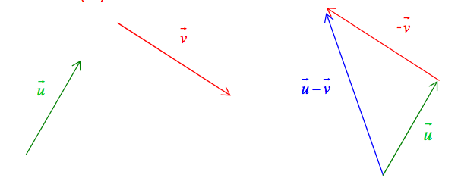On appelle **différence** du vecteur $\vec{u}$ avec le vecteur $\vec{v}$, le vecteur noté $\vec{u}$– $\vec{v}$*,* tel que : $\vec{u}$– $\vec{v}$ *= $\vec{u}$*  + (– $\vec{v}$).

Méthode : Construire un point défini à partir d’une somme de vecteurs

C

 **Vidéo** [**https://youtu.be/nzABUzFM6p8**](https://youtu.be/nzABUzFM6p8)

Soit un triangle ABC.

Construire le point *F* tel que $\vec{AF}$ = $\vec{BA}$ + $\vec{BC}$

A

B

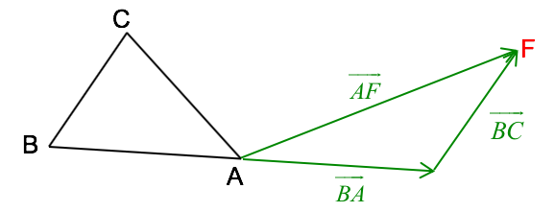

On construit à partir de *A* (origine de $\vec{AF}$) le vecteur $\vec{BA}$ + $\vec{BC}$ en mettant « bout à bout » les vecteurs $\vec{BA}$ et $\vec{BC}$.

On a ainsi construit un vecteur $\vec{AF}$ et donc le point *F*.

1. Produit d’un vecteur par un réel
   1. Définition

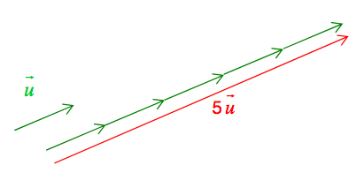

Exemple :

Soit $\vec{u}$ un vecteur du plan.

Appliquer 5 fois la translation de vecteur $\vec{u}$ revient à appliquer la translation de vecteur $\vec{w}$ = $\vec{u}$ *+ $\vec{u}$ + $\vec{u}$ + $\vec{u}$ + $\vec{u}$ = $5\vec{u}$*

Remarques :

* Les vecteurs $5\vec{u}$ et $\vec{u}$ ont la même direction et le même sens.
* La norme du vecteur $5\vec{u}$ est égale à 5 fois la norme du vecteur $\vec{u}$.

Définition :

$\vec{u}$ est un vecteur quelconque différent de $\vec{0}$ et *k* un nombre réel non nul.

On appelle **produit** du vecteur $\vec{u}$ par le réel *k*, le vecteur noté *k* :

- de même direction que ,

- de même sens que $\vec{u}$ si k > 0 et de sens contraire si k < 0,

- de norme égale à : k fois la norme de $\vec{u}$ si k > 0,

–k fois norme de $\vec{u}$ si k < 0.

$$\vec{u}$$

*k $\vec{u}$*

*k $\vec{u}$*

*k* > 0 :

*k* < 0 :

Remarque :

Si $\vec{u}$ = $\vec{0}$ ou *k* = 0 alors *k $\vec{u}$* = $\vec{0}$*.*

$$\vec{u}$$

*1,5 $\vec{u}$*

$$-3\vec{u}$$

Exemples :

Les vecteurs $\vec{u}$*, 1,5 $\vec{u}$* et $-3\vec{u}$ ont la même direction.

$\vec{u}$ et *1,5 $\vec{u}$* sont de même sens.

$\vec{u}$ et $-3\vec{u}$ sont de sens contraire.

La norme du vecteur *1,5 $\vec{u}$* est égale à 1,5 fois la norme de $\vec{u}$.

La norme du vecteur $-3\vec{u}$ est égale à 3 fois la norme de .

* 1. Construction

Méthode : Représenter un vecteur défini comme produit et somme de vecteurs

 **Vidéo** [**https://youtu.be/1C6KEwbO-b8**](https://youtu.be/1C6KEwbO-b8)

1) Soit deux vecteurs $\vec{u}$ et $\vec{v}$.

Représenter les vecteurs suivants :

2, , 2 – .

B

C

A

2) Soit trois points A, B et C.

Représenter le vecteur $\vec{BC}$– 3 $\vec{AC}$.

1. 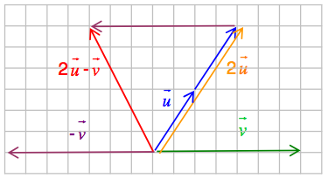

Pour représenter le vecteur 2 $\vec{u}$, on place bout à bout deux vecteurs $\vec{u}$.

Pour représenter le vecteur – $\vec{v}$, on représente un vecteur de même direction et même longueur que $\vec{v}$ mais de sens opposé.

Pour représenter le vecteur 2 $\vec{u}$– $\vec{v}$ ou 2 $\vec{u}$ + (– $\vec{v}$), on place bout à bout les vecteurs 2 $\vec{u}$ et – $\vec{v}$.

Dans *« le chemin »* de vecteurs ainsi construit, le vecteur 2 $\vec{u}$– $\vec{v}$ a pour origine l’origine du vecteur 2 $\vec{u}$ et pour extrémité, l’extrémité du vecteur – $\vec{v}$.

On obtiendrait le même résultat en commençant par placer le vecteur – $\vec{v}$ et ensuite le vecteur 2 $\vec{u}$.

B

C

A

$$\vec{BC}$$

–3 $\vec{AC}$

$\vec{BC}$–3 $\vec{AC}$

Pour représenter le vecteur $\vec{BC}$– 3 $\vec{AC}$ ou $\vec{BC}$*+* (–3 $\vec{AC}$), on place bout à bout les vecteurs $\vec{BC}$ et *–*3 $\vec{AC}$.

Méthode : Construire un point vérifiant une égalité vectorielle

$$\vec{u}$$

$$\vec{v}$$

O

 **Vidéo** [**https://youtu.be/JxYpPE6iPEA**](https://youtu.be/JxYpPE6iPEA)

1) Soit deux vecteurs $\vec{u}$ et $\vec{v}$ et un point O du plan.

Construire le point A tel que = 3 –.

A

C

B

2) Soit trois points A, B, C du plan.

Construire le point M tel que $\vec{AM}$ = – $\vec{AB}$ + 3 $\vec{AC}$.

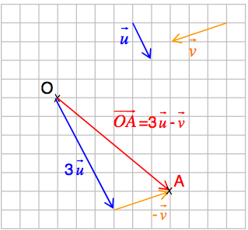

1)

Pour représenter le vecteur $\vec{OA}$ = 3 $\vec{u}$– $\vec{v}$, on place bout à bout à partir du point O les vecteurs 3 $\vec{u}$ et – $\vec{v}$.

Le point A se trouve à l’extrémité du vecteur – $\vec{v}$ dans *« le chemin »* de vecteurs ainsi construit.

M

A

C

B

$\vec{AM}$ = – $\vec{AB}$ + 3 $\vec{AC}$

3 $\vec{AC}$

– $\vec{AB}$

2)

Pour représenter le vecteur $\vec{AM}$ = – $\vec{AB}$ + 3 $\vec{AC}$, on place bout à bout à partir de A les vecteurs – $\vec{AB}$ et 3 $\vec{AC}$.

Le point M se trouve à l’extrémité du vecteur 3 $\vec{AC}$ dans *« le chemin »* de vecteurs ainsi construit.

Méthode : Exprimer par lecture graphique un vecteur en fonction d’autres vecteurs

 **Vidéo** [**https://youtu.be/ODZGKdIKewo**](https://youtu.be/ODZGKdIKewo)

Par lecture graphique, exprimer le vecteur $\vec{u}$ en fonction des vecteurs $\vec{a}$ et $\vec{b}$.

$$\vec{u}$$

$$\vec{b}$$

$$\vec{a}$$

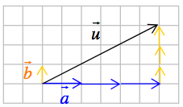

On construit *« un chemin* *»* de vecteurs $\vec{a}$  et $\vec{b}$ mis bout à bout reliant l’origine et l’extrémité du vecteur $\vec{u}$.

On compte ainsi le nombre de vecteurs $\vec{a}$ et $\vec{b}$ formant *« le chemin »*.

$\vec{u}$ = 3 $\vec{a}$ + 3 $\vec{b}$.

1. Notion de colinéarité
   1. Définition

Définition :

Deux vecteurs non nuls $\vec{u}$ et $\vec{v}$ sont **colinéaires** signifie qu’ils ont même direction c’est à dire qu’il existe un nombre réel *k* tel que $\vec{u}$   *= k $\vec{v}$.*

Remarque :

Le vecteur nul est colinéaire à tout vecteur du plan.

$$\vec{u}$$

$\vec{v}$*= $-3\vec{u}$*

Exemple :

$\vec{v}$*= $-3\vec{u}$*

$\vec{u}$ et $\vec{v}$ sont colinéaires.

Méthode : Démontrer que des vecteurs sont colinéaires

 **Vidéo** [**https://youtu.be/FjUbd9Pbhmg**](https://youtu.be/FjUbd9Pbhmg)

On donne $\vec{u}$ un vecteur du plan. Soit un vecteur $\vec{v}$ tel que –4 $\vec{u}$ + 3 $\vec{v}$ = .

Démontrer que les vecteurs $\vec{u}$ et $\vec{v}$ sont colinéaires.

–4 $\vec{u}$ + 3 $\vec{v}$ = $\vec{0}$

–4 $\vec{u}$ = –3 $\vec{v}$

 $\vec{u}$ = $\vec{v}$

Il existe un nombre réel *k* = $\frac{4}{3}$ tel que $\vec{v}$ = *k $\vec{u}$*.

Donc $\vec{u}$ et $\vec{v}$ sont donc colinéaires.

* 1. Applications

Propriétés :

1) A, B, C et D étant quatre points deux à deux distincts du plan.

Dire que les droites (AB) et (CD) sont parallèles revient à dire que les vecteurs $\vec{AB}$ et $\vec{CD}$ sont colinéaires.

2) Dire que les points distincts A, B et C sont alignés revient à dire que les vecteurs $\vec{AB}$ et $\vec{AC}$ sont colinéaires.

* 1. Transformations et vecteurs

Propriétés :

1) Si une symétrie centrale transforme A en A’ et B en B’ alors : *=* .

2) Si une homothétie de rapport $λ$ transforme A en A’ et B en B’ alors : $\vec{A'B'}$*= $λ\vec{AB}$* .

1. Repère du plan

$$\vec{i}$$

$$\vec{j}$$

I

J

O

Trois points distincts deux à deux O, I et J du plan forment un repère, que l’on peut noter (O, I, J).

L’origine O et les unités OI et OJ permettent de graduer les axes (OI) et (OJ).

Si on pose $\vec{i}$ = $\vec{OI}$ et $\vec{j}$ = $\vec{OJ}$*,* alors ce repère se note également (O, $\vec{i}$*, $\vec{j}$* ).

Définitions :

- On appelle **repère du plan** tout triplet (O, $\vec{i}$*, $\vec{j}$* ) où O est un point et $\vec{i}$ et $\vec{j}$ sont deux vecteurs non colinéaires.

- Un repère est dit **orthogonal** si $\vec{i}$ et $\vec{j}$ ont des directions perpendiculaires.

- Un repère est dit **orthonormé** s’il est orthogonal et si $\vec{i}$ et $\vec{j}$ sont de norme 1.

$$\vec{j}$$

O

$$\vec{i}$$

*Repère orthogonal*

$$\vec{j}$$

O

$$\vec{i}$$

*Repère orthonormé*

$$\vec{j}$$

O

$$\vec{i}$$

*Repère quelconque*

1. Coordonnées d’un vecteur

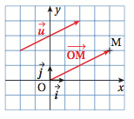Définition : Soit M un point quelconque d’un repère (O, $\vec{i}$*, $\vec{j}$*)

et un vecteur $\vec{u}$ tel que : $\vec{OM}$ = $\vec{u}$.

Les **coordonnées du vecteur $\vec{u}$** sont les coordonnées du

point M.

On note : $\vec{u}$ (*x,* *y*) ou $\vec{u}\left(\begin{matrix}x \\ y\end{matrix}\right)$.

Méthode : Déterminer les coordonnées d’un vecteur par lecture graphique

 **Vidéo** [**https://youtu.be/8PyiMHtp1fE**](https://youtu.be/8PyiMHtp1fE)

Déterminer les coordonnées des vecteurs $\vec{AB}$, $\vec{CD}$ et $\vec{EF}$ par lecture graphique :

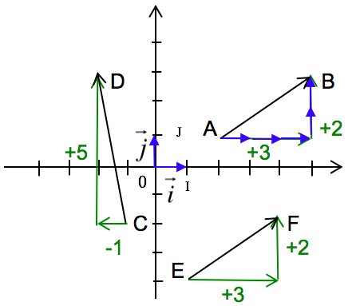

Pour aller de A vers B, on effectue une translation de 3 carreaux vers la droite (+3) et une translation de 2 carreaux vers le haut (+2). On trace ainsi un *« chemin »* de vecteurs $\vec{i}$ et $\vec{j}$ mis bout à bout reliant l’origine et l’extrémité du vecteur $\vec{AB}$.

Ainsi $\vec{AB}$ = 3 $\vec{i}$ + 2 $\vec{j}$.

Les coordonnées de $\vec{AB}$ sont donc $\left(\begin{matrix}3 \\ 2\end{matrix}\right)$. De même, $\vec{CD}$ = $\left(\begin{matrix}-1 \\ 5\end{matrix}\right)$ et $\vec{EF}$ = $\left(\begin{matrix}3 \\ 2\end{matrix}\right)$.

Propriété :

Soit A et B deux points de coordonnées $\left(\begin{matrix}x_{A} \\ y_{A}\end{matrix}\right)$ et $\left(\begin{matrix}x_{B} \\ y_{B}\end{matrix}\right)$ dans un repère (O, $\vec{i}$*, $\vec{j}$*).

Le vecteur $\vec{AB}$ a pour coordonnées $\left(\begin{matrix}x_{B}-x_{A} \\ y_{B}-y_{A}\end{matrix}\right)$.

Démonstration :

$\vec{AB}$*= $\vec{AO}$ + $\vec{OB}$ =* – $\vec{OA}$*+ $\vec{OB}$*

Comme – $\vec{OA}$*et $\vec{OB}$* ont pour coordonnées respectives $\left(\begin{matrix}{-x}_{A} \\ {-y}_{A}\end{matrix}\right)$ (voir propriété qui suit) et $\left(\begin{matrix}x_{B} \\ y_{B}\end{matrix}\right)$ alors $\vec{AB}$ a pour coordonnées $\left(\begin{matrix}{x_{B}-x}_{A} \\ {y_{B}-y}_{A}\end{matrix}\right)$.

Méthode : Déterminer les coordonnées d’un vecteur par calcul

 **Vidéo** [**https://youtu.be/wnNzmod2tMM**](https://youtu.be/wnNzmod2tMM)

Retrouver les coordonnées des vecteurs $\vec{AB}$, $\vec{CD}$ et $\vec{EF}$ par calcul avec :

A $\left(\begin{matrix}2 \\ 1\end{matrix}\right)$, B $\left(\begin{matrix}5 \\ 3\end{matrix}\right)$, C $\left(\begin{matrix}-1 \\ -2\end{matrix}\right)$, D $\left(\begin{matrix}-2 \\ 3\end{matrix}\right)$, E $\left(\begin{matrix}1 \\ -4\end{matrix}\right)$ et F $\left(\begin{matrix}4 \\ -2\end{matrix}\right)$.

$\vec{AB}$ = $\left(\begin{matrix}5-2 \\ 3-1\end{matrix}\right)$ = $\left(\begin{matrix}3 \\ 2\end{matrix}\right)$, $\vec{CD}$ = $\left(\begin{matrix}-2-\left(-1\right) \\ 3-\left(-2\right)\end{matrix}\right)$ = $\left(\begin{matrix}-1 \\ 5\end{matrix}\right)$,

$\vec{EF}$ = $\left(\begin{matrix}4-1 \\ -2-\left(-4\right)\end{matrix}\right)$ = $\left(\begin{matrix}3 \\ 2\end{matrix}\right)$

Propriétés :

Soit $\vec{u}$ et $\vec{v}$ deux vecteurs de coordonnées $\left(\begin{matrix}x \\ y\end{matrix}\right)$ et $\left(\begin{matrix}x' \\ y'\end{matrix}\right)$ dans un repère

(O, $\vec{i}$*, $\vec{j}$* ) et un réel *k*.

- = équivaut à *x* = *x’* et *y = y’*

*-* Le vecteur $\vec{u}$ + $\vec{v}$ a pour coordonnées $\left(\begin{matrix}x+x' \\ y+y'\end{matrix}\right)$

*-* Le vecteur *k $\vec{u}$* apour coordonnées $\left(\begin{matrix}kx \\ ky\end{matrix}\right)$

Remarque :

Si $\vec{u}$ a pour coordonnées $\left(\begin{matrix}x \\ y\end{matrix}\right)$ alors – $\vec{u}$ a pour coordonnées $\left(\begin{matrix}-x \\ -y\end{matrix}\right)$.

Méthode : Appliquer les formules sur les coordonnées de vecteurs

 **Vidéo** [**https://youtu.be/rC3xJNCuzkw**](https://youtu.be/rC3xJNCuzkw)

En prenant les données de la méthode précédente, calculer les coordonnées des vecteurs 3 $\vec{AB}$, 4 $\vec{CD}$ et 3 $\vec{AB}$– 4 $\vec{CD}$.

On a : $\vec{AB}$ = $\left(\begin{matrix}3 \\ 2\end{matrix}\right)$, $\vec{CD}$ = $\left(\begin{matrix}-1 \\ 5\end{matrix}\right)$ et $\vec{EF}$ = $\left(\begin{matrix}3 \\ 2\end{matrix}\right)$

3 $\vec{AB}$ = $\left(\begin{matrix}3×3 \\ 3×2\end{matrix}\right)$ = $\left(\begin{matrix}9 \\ 6\end{matrix}\right)$, 4 $\vec{CD}$ = $\left(\begin{matrix}4×\left(-1\right) \\ 4×5\end{matrix}\right)$ = $\left(\begin{matrix}-4 \\ 20\end{matrix}\right)$

3 $\vec{AB}$– 4 $\vec{CD}$ = $\left(\begin{matrix}9-\left(-4\right) \\ 6-20\end{matrix}\right)=\left(\begin{matrix}13 \\ -14\end{matrix}\right)$

Méthode : Calculer les coordonnées d’un point défini par une égalité vectorielle

 **Vidéo** [**https://youtu.be/eQsMZTcniuY**](https://youtu.be/eQsMZTcniuY)

Dans un repère, soit les points A $\left(\begin{matrix}1 \\ 2\end{matrix}\right)$, B $\left(\begin{matrix}-4 \\ 3\end{matrix}\right)$, C $\left(\begin{matrix}1 \\ -2\end{matrix}\right)$.

Déterminer les coordonnées du point D tel que ABCD soit un parallélogramme.

ABCD est un parallélogramme si et seulement si $\vec{AB}=\vec{DC}$.

On a : $\vec{AB}\left(\begin{matrix}-4-1 \\ 3-2\end{matrix}\right)=\left(\begin{matrix}-5 \\ 1\end{matrix}\right)$ et $\vec{DC}\left(\begin{matrix}1-x_{D} \\ -2-y_{D}\end{matrix}\right)$

Donc $1-x_{D}=-5$ et $-2-y_{D}=1$

Soit $x_{D}=6$ et $y_{D}=-3$.

1. Colinéarité de deux vecteurs

1) Critère de colinéarité

Propriété : Soit $\vec{u}$ et $\vec{v}$ deux vecteurs de coordonnées $\left(\begin{matrix}x \\ y\end{matrix}\right)$ et $\left(\begin{matrix}x' \\ y'\end{matrix}\right)$ dans un repère

(O, $\vec{i}$*, $\vec{j}$* ). Dire que $\vec{u}$ et $\vec{v}$ sont colinéaires revient à dire que les coordonnées des deux vecteurs sont proportionnelles soit : *xy’ – yx’* = 0.

Démonstration :

 **Vidéo** [**https://youtu.be/VKMrzaiPtw4**](https://youtu.be/VKMrzaiPtw4)

* Si l’un des vecteurs est nul alors l’équivalence est évidente.
* Supposons maintenant que les vecteurs $\vec{u}$ et $\vec{v}$ soient non nuls.

Dire que les vecteurs $\vec{u}\left(\begin{matrix}x \\ y\end{matrix}\right)$ et $\vec{v}\left(\begin{matrix}x' \\ y'\end{matrix}\right)$ sont colinéaires équivaut à dire qu’il existe un nombre réel *k* tel que $\vec{u}$   *= k $\vec{v}$.*

Les coordonnées des vecteurs $\vec{u}$ et $\vec{v}$ sont donc proportionnelles et le tableau ci-dessous est un tableau de proportionnalité :

|  |  |
| --- | --- |
| *x* | *x’* |
| *y* | *y’* |

Donc : *xy’ = yx’* soit encore *xy’ – yx’* = 0.

Réciproquement, si *xy’ – yx’* = 0.

Le vecteur $\vec{v}$ étant non nul, l’une de ses coordonnées est non nulle. Supposons que

*x’*≠0. Posons alors *k* = $\frac{x}{x^{'}}$. L’égalité *xy’ – yx’* = 0 s’écrit : *yx’* = *xy’.*

Soit : $y$ = $\frac{xy^{'}}{x^{'}}$ = $ky'$.

Comme on a déjà $x$ = $kx'$, on en déduit que $\vec{u}$ *= k $\vec{v}$.*

Méthode : Vérifier si deux vecteurs sont colinéaires

 **Vidéo** [**https://youtu.be/eX-_639Pfw8**](https://youtu.be/eX-_639Pfw8)

Dans chaque cas, vérifier si les vecteurs $\vec{u}$ et $\vec{v}$ sont colinéaires.

1. $\vec{u}\left(\begin{matrix}4 \\ -7\end{matrix}\right)$ et $\vec{v}\left(\begin{matrix}-12 \\ 21\end{matrix}\right)$ b) $\vec{u}\left(\begin{matrix}5 \\ -2\end{matrix}\right)$ et $\vec{v}\left(\begin{matrix}15 \\ -7\end{matrix}\right)$

a) 4 x 21 – (–7) x (–12) = 84 – 84 = 0.

Les vecteurs $\vec{u}$ et $\vec{v}$ sont donc colinéaires.

On peut également observer directement que $\vec{v}=-3\vec{u}$.

b) 5 x (–7) – (–2) x (15) = –35 + 30 = –5 ≠ 0.

Les vecteurs $\vec{u}$ et $\vec{v}$ ne sont donc pas colinéaires.

2) Déterminant de deux vecteurs

Définition :

Soit $\vec{u}$ et $\vec{v}$ deux vecteurs de coordonnées $\left(\begin{matrix}x \\ y\end{matrix}\right)$ et $\left(\begin{matrix}x' \\ y'\end{matrix}\right)$ dans un repère (O, $\vec{i}$*, $\vec{j}$* ).

Le nombre *xy’ – yx’* est appelé déterminant des vecteurs $\vec{u}$ et $\vec{v}$.

On note : $det\left(\vec{u} ; \vec{v}\right)=\left|\begin{matrix}x & x' \\ y & y'\end{matrix}\right|=xy^{'}-yx'$.

Propriété :

Dire que $\vec{u}$ et $\vec{v}$ sont colinéaires revient à dire que $det\left(\vec{u} ; \vec{v}\right)=0$.

Méthode : Vérifier si deux vecteurs sont colinéaires à l’aide du déterminant

 **Vidéo** [**https://youtu.be/MeHOuwy81-8**](https://youtu.be/MeHOuwy81-8)

Dans chaque cas, vérifier si les vecteurs $\vec{u}$ et $\vec{v}$ sont colinéaires.

a) $\vec{u}\left(\begin{matrix}-6 \\ 10\end{matrix}\right)$ et $\vec{v}\left(\begin{matrix}9 \\ -15\end{matrix}\right)$ b) $\vec{u}\left(\begin{matrix}4 \\ 9\end{matrix}\right)$ et $\vec{v}\left(\begin{matrix}11 \\ 23\end{matrix}\right)$

a) $det\left(\vec{u} ; \vec{v}\right)=\left|\begin{matrix}-6 & 9 \\ 10 & -15\end{matrix}\right|=\left(-6\right)×\left(-15\right)-10×9=90-90=0$

Les vecteurs $\vec{u}$ et $\vec{v}$ sont donc colinéaires.

b) $det\left(\vec{u} ; \vec{v}\right)=\left|\begin{matrix}4 & 11 \\ 9 & 23\end{matrix}\right|=4×23-9×11=92-99=-7≠0$

Les vecteurs $\vec{u}$ et $\vec{v}$ ne sont donc pas colinéaires.

3) Applications

Méthode : Appliquer la colinéarité

 **Vidéo** [**https://youtu.be/hp8v6YAQQRI**](https://youtu.be/hp8v6YAQQRI)

 **Vidéo** [**https://youtu.be/dZ81uKVDGpE**](https://youtu.be/dZ81uKVDGpE)

On considère (O, $\vec{i}$*, $\vec{j}$* ) un repère du plan.

Soit A $\left(\begin{matrix}-1 \\ 1\end{matrix}\right)$, B, C, D et E.

1) Démontrer que les droites (AB) et (CD) sont parallèles.

2) Démontrer que les points E, B et D sont alignés.

1) = = et = = .

Comme les coordonnées de $\vec{AB}$ et $\vec{CD}$ sont proportionnelles, on en déduit que les vecteurs $\vec{AB}$ et $\vec{CD}$ sont colinéaires.

Les droites (AB) et (CD) sont donc parallèles.

2) = = et = .

Les coordonnées de $\vec{EB}$ et $\vec{ED}$ vérifient le critère de colinéarité des vecteurs.

On en déduit que les vecteurs $\vec{EB}$ et $\vec{ED}$ sont colinéaires.

Les points E, B et D sont donc alignés.

1. Coordonnées du milieu d’un segment

Propriété : Soit A et B deux points de coordonnées $\left(\begin{matrix}x_{A} \\ y_{A}\end{matrix}\right)$ et $\left(\begin{matrix}x_{B} \\ y_{B}\end{matrix}\right)$ dans un repère

(O, $\vec{i}$*, $\vec{j}$* ). Le milieu M du segment [AB] a pour coordonnées :

$\left(\begin{matrix}\frac{1}{2}\left(x_{A}+x_{B}\right) \\ \frac{1}{2}\left(y_{A}+y_{B}\right)\end{matrix}\right)$

B

O

M

A

Démonstration :

Considérons le parallélogramme construit à partir de O, A et B.

Soit M son centre.

Alors $\vec{OM}$ = $\frac{1}{2}$ ( $\vec{OA}$ + $\vec{OB}$).

J

I

0

A

B

CV

$\vec{OM}$ (ou M) a donc les mêmes coordonnées que celles du vecteur $\frac{1}{2}$ ( $\vec{OA}$ + $\vec{OB}$) soit : $\left(\begin{matrix}\frac{1}{2}\left(x_{A}+x_{B}\right) \\ \frac{1}{2}\left(y_{A}+y_{B}\right)\end{matrix}\right)$

Méthode : Calculer les coordonnées d’un milieu

 **Vidéo** [**https://youtu.be/YTQCtSvxAmM**](https://youtu.be/YTQCtSvxAmM)

On considère (O, $\vec{i}$*, $\vec{j}$* ) un repère du plan.

Soit A $\left(\begin{matrix}2 \\ 3\end{matrix}\right)$, B $\left(\begin{matrix}-2 \\ 1\end{matrix}\right)$ et C $\left(\begin{matrix}3 \\ -1\end{matrix}\right)$.

Calculer les coordonnées de M, N et P milieux respectifs

de [AB], [AC] et [BC].

M ( $\frac{2+\left(-2\right)}{2}$; $\frac{3+1}{2}$) = (0 ; 2) N ( $\frac{2+3}{2}$; $\frac{3+\left(-1\right)}{2}$) = (2,5 ; 1)

P ( $\frac{-2+3}{2}$; $\frac{1+\left(-1\right)}{2}$) = (0,5 ; 0)

1. Distance dans un repère orthonormé

Propriété :

Soit A et B deux points de coordonnées $\left(\begin{matrix}x_{A} \\ y_{A}\end{matrix}\right)$ et $\left(\begin{matrix}x_{B} \\ y_{B}\end{matrix}\right)$ dans un repère ***orthonormé***

(O, $\vec{i}$*, $\vec{j}$* ), alors : AB = $\sqrt{{\left(x_{B}-x_{A}\right)}^{2}+{\left(y_{B}-y_{A}\right)}^{2}}$

*(Cette propriété est une conséquence du théorème de Pythagore)*

Méthode : Calculer une distance dans un repère orthonormé

 **Vidéo** [**https://youtu.be/pP8ebg8W9o8**](https://youtu.be/pP8ebg8W9o8)

Soit A $\left(\begin{matrix}3 \\ 2\end{matrix}\right)$ et B $\left(\begin{matrix}2 \\ -2\end{matrix}\right)$ deux points dans un repère orthonormé (O, $\vec{i}$*, $\vec{j}$*).

La distance AB (ou norme du vecteur $\vec{AB}$) est égale à :

AB = $\sqrt{{\left(2-3\right)}^{2}+{\left(-2-2\right)}^{2}}$

$$\vec{j}$$

O

$$\vec{i}$$

B

A

= $\sqrt{1+16}$

= $\sqrt{17}$



Hors du cadre de la classe, aucune reproduction, même partielle, autres que celles prévues à l'article L 122-5 du code de la propriété intellectuelle, ne peut être faite de ce site sans l'autorisation expresse de l'auteur.

[*www.maths-et-tiques.fr/index.php/mentions-legales*](http://www.maths-et-tiques.fr/index.php/mentions-legales)